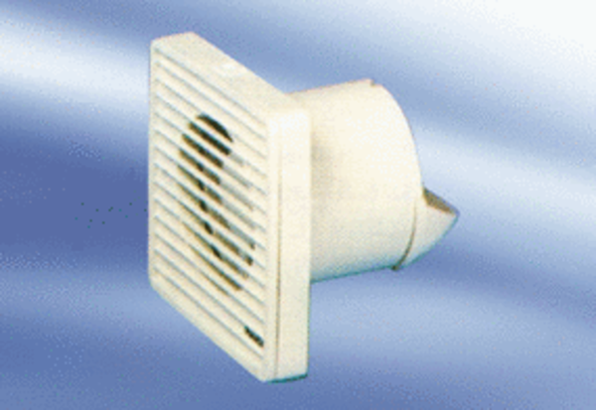Malý ventilátor ECA 10-1 FObsah dodávky: 1 kusSortiment:
Typové číslo: 080171Výrobce: MAICO

